Летний клуб "Нескучные каникулы" ждет ребят на онлайн-смене!
02.10.2020
Летний клуб "Нескучные каникулы" работает теперь и осенью! Мы ждем всех активных, творческих, спортивных, креативных ребят на нашей онлайн-смене! Торопитесь записаться! Телефон: 8(495)751-99-94

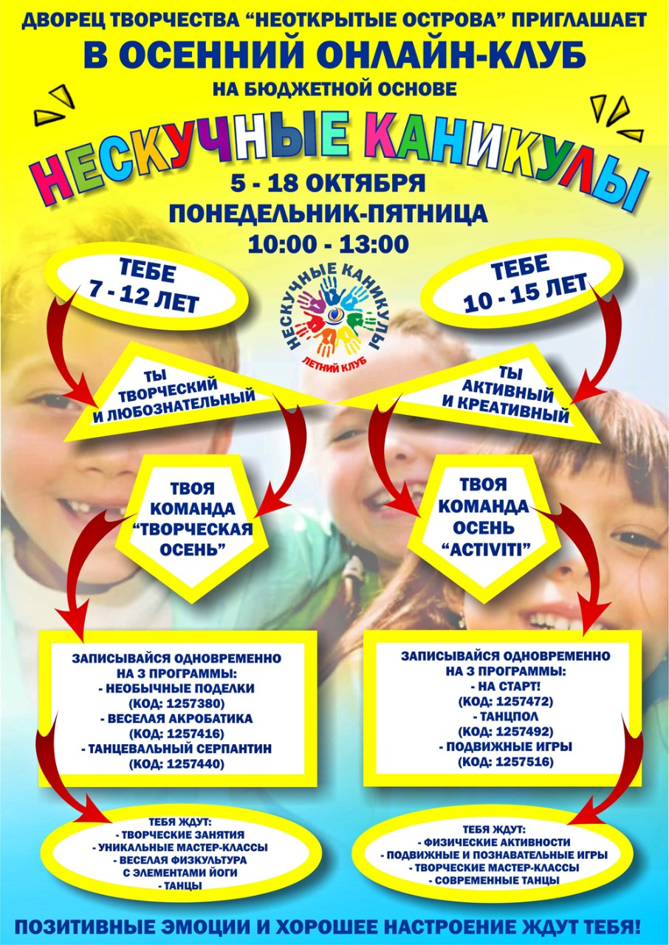

Адрес страницы: http://mitino.mos.ru/presscenter/important/detail/9291310.html
Управа района Митино города Москвы

